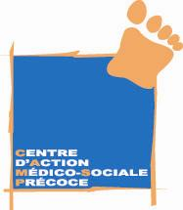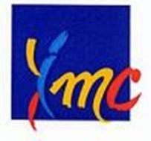 CENTRE D’ACTION MEDICO SOCIAL PRECOCE DE REIMS

ASSOCIATION D’AIDE AUX INFIRMES MOTEURS CEREBRAUX DU NORD ET DE L’EST
Affiliée à la Fédération Française des I.M.C. Reconnue d’utilité publique.

5, bis allée des landais 51100 REIMS Tél. 03 26 35 35 23
E-mail : secretariat.camsp@orange.fr

RECRUTE

Pour son antenne à Châlons-en-Champagne

1 Ergothérapeute H/F

CDI – 0.30 ETP
Poste à pourvoir à compter du
02/12/2019

Diplôme exigé :

- Diplôme d’état d’ergothérapeute
- Expérience confirmée dans le domaine du handicap chez le petit enfant.

Missions :

- Evaluations ayant pour but de cerner les difficultés et les besoins de l’enfant afin de favoriser son autonomie ;
- Suivis réguliers individuels ou en groupes d’enfants présentant des retards de développement ou en situation de handicaps pour accompagner l’enfant dans le développement du geste, des fonctions cognitives et des apprentissages ;
- Travail au sein d’une équipe pluridisciplinaire.

Salaire :

- Convention 1966
(reprise possible de l’ancienneté en partie ou en totalité en fonction des lieux d’exercice précédents)

Merci d’adresser votre candidature (CV + lettre de motivation) au
CAMSP, 5 bis allée des Landais 51100 REIMS
à l’attention de Monsieur PASQUIER, Directeur du CAMSP
direction.camsp@imc-ne.org

